Curriculum vitae.

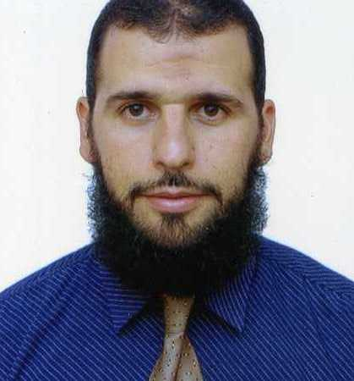
Etat Civil.
Nom : DEGHAL
Prénom : Mohieddinne.
Nationalité : Algérienne.
Age : 45 ans.
Né le : 28 Avril 1974 à Alger.
S/F : Marié.
Adresse : 12 Rue Ali Haddad N° 58 Sidi Mhamed Alger
E-mail : deghalm@yahoo.fr – deghal1974@gmail.com
Tél. : 0550 708 562

Niveau D’instruction.
3 ^{éme} AS Scientifique.

Diplômes Obtenus.
En Juin 1996 -Diplôme Technicien Métreur Gros Œuvre. (CFPA Bouzareah)
En Juin 2000 -Diplôme Technicien Supérieur Métreur vérificateur spécialisé en Etude de Prix a (ITTPB Kouba)
En Juin 2003 -Attestation de succès en informatique spécialité Programmation. (Global soft)
En Mai 2009 -Attestation d’ingénieur d’application (Option : Travaux Publics). (CNAT)
En Fév 2015 -Diplôme Technicien Supérieur Topographe Géomètre à (ITTPB Kouba)

Expérience Professionnelle.
Du 12/1996 au 04/1997 04 Mois et 20 jours : Office de Promotionnelle et de Gestion de L’Immobilier
(OPGI) Sidi Mhamed.
Du 05/1997 au 12/1997 07 Mois et 07 jours : Entreprise Régionale de Construction D’Alger (ERCA)
Du 03/1998 au 07/2003 60 Mois et 17 jours : Entreprise des Travaux de Bâtiment (ETB-ZELILEF)
Du 07/2003 au 02/2004 07 Mois et 06 jours : Bureau d’Etude Technique, chargé de suivie (BET-Boudiaf)
(Dans le cadre du séisme du 2003).
Du 04/2004 au 07/2012 96 Mois et 10 jours : Entreprise des Travaux de Route Hydraulique et Bâtiment
(ETRHB-HADDAD).
Du 07/2012 au 12/2016 53 Mois et 00 jours : Entreprise de réalisation des Infrastructures (INERGA)
Filiale du Groupe (SONELGAZ) Service Facturation Travaux
Du 12/2016 au 12/2018 24 Mois et 00 jours : Bureau d’étude allemand spécialisé dans la topographie au projet
de l’extension du Métro d’Alger (VBSS)
Du 12/2018 à ce jour 10 Mois et 00 jours : Technicien Topographe à SEAAL à ce jour
Qualité.
Dégager de toutes obligations vis avis du service national
Possession du permis de conduire année1996.
Jeune motivé, a le sens de responsabilité, dynamique, Communiquant, à l’esprit de travail en groupe.

Connaissance linguistique.
Arabe Lecture et écriture
Français Lecture et écriture
Anglais Moyen en lecture et en écriture

Connaissance en Informatique.
Word
Excel
AUTOCAD / Covadis
Navigation Internet

Nom : Deghal.
Prénom : Mohieddinne.
Téléphone : 0550 708 562

Curriculum Vitae

- Alger le: Octobre 2019

A, Monsieur le directeur

Je me permets de vous adressé ma candidature pour obtenir un poste au sein de votre entreprise.
Titulaire d’un diplôme de TS Métreur vérificateur spécialité étude de prix, et travaillé sur plusieurs projets de construction en bâtiment notamment les travaux de réhabilitation des anciens bâtiments a alger a l’OPGI pendant 04 mois, construction de 149 logts a saîd hamdine a ERCA durant 07 mois, réalisation des écoles primaire a oued smar et khemis el khechna ,construction des logements par achèvement a bordj el bahri, réaménagement des bâtisses des services de sécurité et collectivités locales au sein d’une entreprise privé ETB- ZELILEF pendant 60 mois, métreur charger de suivi des travaux de renforcement des bâtiment sinistrés par le séisme de boumerdes en 2003 dans un bureau d’étude privé BET BOUDIAF pour une duré de 07 mois.
L’enthousiasme de s’avoir dans le secteur des travaux publique ma permet d’élargir mes connaissance théorique dans ce domaine, et s’adapter sans difficulté, d’autant que j’ai déjà acquis une modeste expérience on bâtiment ,la réalisation des trémies et les différents ouvrages d’art ,ainsi que l’aménagement des routes et carrefours, sans oublier la réalisation du taxiway a l’aéroport de houari Boumediene est une grade opportunité dans ma vie professionnelle, et pour l’entreprise ETRHB HADDAD au quelle j’ai travaillé pondant 96 mois comme métreur vérificateur.
Etablissement des situations mensuel des travaux et les DGD des projets encours au niveau de la société INERGA qui est filial de SONELGAZ depuis 36 mois.
Cette expérience mérite de lui associer des formations adéquats, t’el que diplôme d’ingénieur d’application en travaux publique que j’ai eu en 2009, et technicien supérieur topographe géomètre en 2015 joint a mon CV, dans le but développer mes connaissance et améliorer ma situation socioprofessionnelle.
Occupé un poste de topographe dans un bureau d’étude étranger (VBSS) charger des opérations topographie et géotechnique dans le cadre du projet d’extension du métro d’Alger 24mois.
Actuellement j’occupe un poste de Technicien topographe à SEAAL 06 mois.
Je reste à votre disposition pour plus d’amples informations me concernant pour que vous puissiez apprécier l’ensemble de mes qualités.
Dans l’attente d’une réponse qui je le souhaite, sera favorable, je vous prie de croire monsieur le directeur, en l’expression de mes respectueuses salutations.

